Sveriges Lärare Kalix
inbjuder våra medlemmar till
Vårbuffé
Manhemsskolans matsal
15/5 Kl 18.30
OBS! Meddela ev allergier

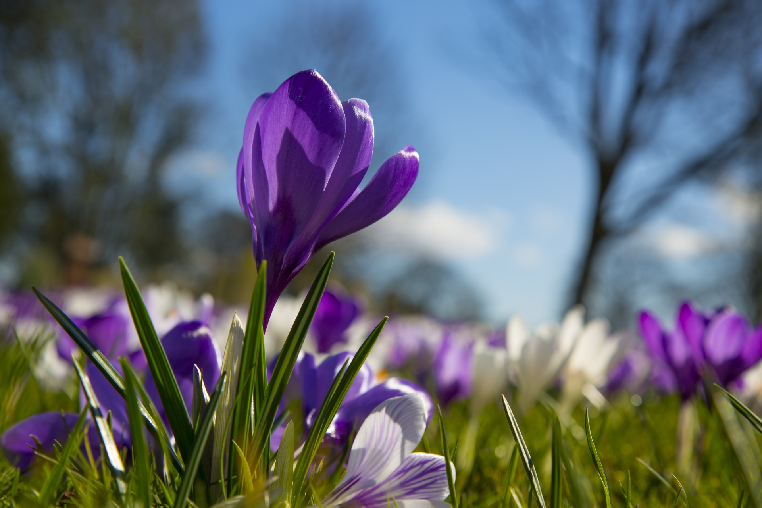
Du som ombud anmäler in namn och ev allergier till Sveriges Lärare Kalix senast den fre 2/5-25

